目 录

前言 2
1.需求说明书 7
1.1需求定义工作流（The Requirements Specification Workflow） 7
1.1.1定义测试范围（Defining the Testing Scope） 8
1.1.2创建测试需求大纲（Creating the Testing Requirements Outline） 8
1.1.3定义需求（Defining Requirements） 9
1.1.4分析需求定义（Analyzing your Requirements Specification） 9
1.2需求模块概述（The Requirements Module） 10
1.2.1需求模块 10
1.2.2需求菜单栏（The Requirements Menu Bar） 14
1.2.3 需求工具栏（The Requirements Toolbar） 14
1.2.4需求树（Requirements Tree） 15
1.3开发需求树（Developing Requirements Tree） 17
1.3.1关于需求树（About the Requirements Tree） 17
1.3.2 创建需求（Creating Requirements） 18
1.3.3更新需求（Updating Requirements） 19
1.3.4 查找需求（Finding Requirements） 20
1.3.5替换值（Replacing Field Values） 21
1.3.6查看需求树（Viewing the Requirements Tree） 22
1.3.7查看需求历史（Viewing Requirement History） 24
1.3.8 邮寄需求（Mailing Requirements） 24
1.3.9 查看关联缺陷（Linking Defects） 27
1.3.10修改需求树（Modifying the Requirements Tree） 28
1.3.11 从需求创建测试（Creating Tests from Requirements） 30
2.测试计划 35
2.1测试计划工作流（The Test Plan Workflow） 35
2.1.1定义测试策略（Defining Testing Strategy） 36
2.1.2定义测试主题（Defining Test Subjects） 37
2.1.3设计测试（Planning Tests） 37
2.1.4创建需求覆盖（Creating Requirements Coverage） 38
2.1.5设计测试步骤（Designing Test Steps） 38
2.1.6自动测试（Automating Tests） 39
2.1.7分析测试计划（Analyzing Your Test Plan） 39
2.2测试计划模块概述（The Test Plan Module） 40
2.2.1 测试计划模块 40
2.2.2 测试计划菜单栏（The Test Plan Menu Bar） 41
2.2.3 测试计划工具栏（The Test Plan Toolbar） 42
2.2.4测试网格（The Test Grid） 43
2.3开发测试计划树（Developing Test Plan Tree） 46
2.3.1关于测试计划树（About the Test Plan Tree） 47
2.3.2 创建测试计划树（Creating a Test Plan Tree） 48
2.3.3 添加测试到测试计划树（Adding Tests to a Test Plan Tree） 49
2.3.4查看测试计划树（Viewing the Test Plan Tree） 52
6.5关联缺陷到测试（Associating Defects with a Test） 54
2.3.6 邮寄测试（Mailing Tests） 56
2.3.7在树中查找测试（Finding Tests in the Tree） 58
2.3.8排列测试计划树（Sorting a Test Plan Tree） 59
2.3.9修改测试计划树（Modifying the Test Plan Tree） 60
2.4连接测试到需求（Linking Tests to Requirements） 62
2.4.1关于连接测试到需求（About Linking Tests to Requirements） 62
2.4.2 连接需求到一个测试（Linking Requirements to a Test） 64
2.4.3 连接测试到一个需求（Linking Tests to a Requirement） 67
2.4.4分析覆盖（Analyzing Coverage） 69
2.5建立测试（Building Tests） 70
2.6 70
3．测试执行 70
4．缺陷跟踪 70
5．质量中心分析 70

前言
欢迎您使用Quality Center, 它是Mercury Interactive 公司推出的基于WEB浏览器环境下的管理工具，无论是在Internet环境下还是在公司内部的以太网环境下你都可以通过浏览器来访问Quality Center。
通常情况下，测试需要多样式的硬件环境平台，多重的配置（计算机，操作系统，浏览器）和多种的应用开发版本，在测试过程中管理所有的外部特征是非常耗时并且非常困难的。在测试过程中，通过系统地控制Quality Center将会非常简单并且使测试管理变得富有生机，它能够在测试流程上帮助你创建一个框架和基础。
Quality Center能帮助你维护一个涉及程序中所有功能的测试数据库。在你的工程中的每一个测试点都对应着一个指定的测试需求。To meet the various goals of a project, you organize the tests in your project into unique groups.
Quality Center为调度并且执行test sets提供了直观的且有效的方法来收集测试结果和分析数据。
Quality Center也可以为一个复杂的系统跟踪应用程序缺陷起到重要作用，你也可以在一发现缺陷的时候就监控它直到这个缺陷被解决。Quality Center通过与你的邮件系统相关联，缺陷跟踪的相关信息就可以被整个应用开发组，QA , 客户支持，负责信息系统的人员所共享。
Quality Center 强烈建议你配合Mercury Interactive公司的其他测试工具（WinRunner, Load Runner, QuickTest Professional, Astra Quickest , QuickTest Professional for MySAP.com Windows Client, Astra LoadTest, XRunner, Visual API, and Visual API-XP ）第三方工具及定制的测试工具，需求和配置管理工具和建模工具。Quality Center能够与这些测试工具很好的无缝链接，为你提供的全套解决方案选择来进行全部自动化的应用测试。
Quality Center指南会带你自始至终的贯穿于需求说明书，测试计划，测试实施和测试各个阶段中的缺陷跟踪, 通过将应用程序测试中所包含的所有任务整合起来，能够为你的客户带来拥有高品质保证的应用软件。
测试过程管理
使用Quality Center进行测试管理包括四部：

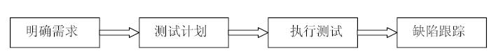

明确条件：分析你的应用程序并且确定下你的测试条件。
测试计划：根据你的测试条件创建你的测试计划。
执行测试：在你的测试运行平台上创建Test sets。
跟踪缺陷：报告在你的应用程序中的缺陷并且记录下整个缺陷的修复过程。
贯穿每一个阶段，通过产生详细的报告和图表你可以去分析数据。
明确条件
分析你的应用程序并且确定下你的测试条件。
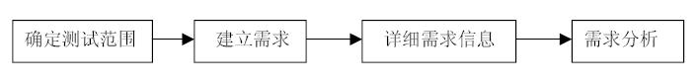
确定测试范围：检查应用程序的文档是为了确定你的测试范围和测试目标，策略。
建立需求：构建“需求树”目的是为了确定完全涵盖你的测试需求。
详细需求信息：为“需求树”中的每一个需求话题建立了一个详细的目录，描述每
一个需求，给它分配一个优先级，如果需要的话还可以加上附件。
分析详细需求 ：这些产生的报告和图表可以帮助你分析你的测试需求，检查需求以确保它们在你的测试范围内。
编制测试计划
根据你的测试需求创建你的测试计划

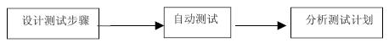

定义测试策略 : 检查你的应用程序，系统环境和测试资源的目的是为了确认你的测试目标。
定义测试对象 : 为了测试将你的应用程序以模块或者是功能将其划分，构造测试计划树来划分你的应用程序到测试单元或对象。
定义测试 ：每一个模块你都需要确定其测试类型，在测试计划树中为每一个测试点添加基本说明。
创建需求覆盖 ：连接每一个测试和测试需求。
涉及测试步骤 ：你可以通过在测试计划(树型结构)中添加一些步骤来进行手动测试.测试步骤描述了测试注意事项，检查点，每个测试的预期结果，确定自动测试哪一个。
自动测试 ：利用Mercury Interactive的测试工具或者是第三方的测试工具为你要进行进行自动化测试的测试建立测试脚本。
分析测试计划 : 生成的报告和图表可以帮助你分析测试计划数据，通过检查你可以确定它们和你的测试目标是一致的。
测试运行
在你的测试运行平台上创建Test sets
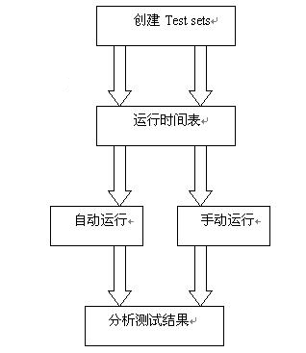
创建Test sets ：在你的工程中定义不同的测试组来保证与不同的测试目标之间的一致性，他们可能包括，举个例子，在一个应用程序中测试一个新的应用版本或是一个特殊的功能。确定每个test set都包括了那些测试。
运行时间表 ：为应用程序测试员分配测试任务和时间表。
运行测试 ：在你的test set手动或自动的执行测试。
分析测试结果 : 观看测试结果的目的是为了确定在测试运行中出现的缺点是否已经被发现。生成的报告和图表可以帮助你分析这些结果。

缺陷跟踪
报告在你的应用程序中的产生缺陷并且记录下整个缺陷的修复过程。
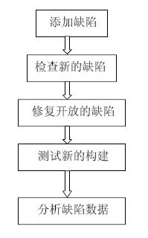
添加缺陷 ：报告在你的应用程序中新发现的缺陷。在测试过程中的任何阶段，质量保证员，开发者，项目经理和最终用户都能添加缺陷。
检查新的缺陷 ： 检查新的缺陷和确定哪些缺陷应该被修复。
修复开放的缺陷 ：修复那些你决定要修复的缺陷。
测试新的构建 ：测试在你的应用程序中新被构建的部分，直到缺陷被修复。
分析缺陷数据 ：在缺陷被修复前，生成的报告和图表可以帮助你进行分析并且它还能帮助你确定什么时候发布应用程序。
关于工程数据库工作
当你创建了一个Quality Center工程，你需要存储和管理那些由Quality Center收集而产生的数据。每一个工程都支持通过数据库来存储工程信息。
Quality Center工程的知识库中包含了你需要的很多东西，测试，test sets 运行测试，缺陷， 工程文档和用户信息。为了在应用测试工程中能够工作，每个Quality Center用户需要连续访问这些数据。
使用下面的这些数据库应用软件来存储和管理Quality Center信息：
_ Microsoft Access
_ Sybase (只有Quality Center企业版支持)
_ Microsoft SQL (只有Quality Center企业版支持)
_ Oracle (只有Quality Center企业版支持)
关于创建和管理Quality Center工程的更多信息，请查阅Quality Center管理员指南。
用户权限
Quality Center允许你有管理用户访问工程的权限，它会创建一个有权用户的列表和为一个组或者是一个用户分配一个口令。你可以控制每个用户能够对项目进行怎样的添加和修改. 在Quality Center中用户所拥有的权利是由该用户所在的用户组决定的。Quality Center允许你为工程中指定的目录创建包含特权和许可机制的规则，一些有用的信息可能在Quality Center的用户组中被用到。关于分配口令和特权的更多信息，请查阅Quality Center管理员指南。

1.需求说明书

1.1需求定义工作流（The Requirements Specification Workflow）
你应该通过定义测试需求来开始整个应用程序的测试过程。需求详细地描述了在你的应用程序中哪些需要被测试，并为测试组提供了整个测试过程的基础。
通过定义这些需求，你能够更好地聚焦于商业需要对测试进行计划和管理。需求与测试和缺陷关联，从而确保整个过程可追溯并帮助整个过程的决策。
本章描述了怎样使用Quality Center需求模块来定义测试需求。以下是需求定义工作流的流程图：
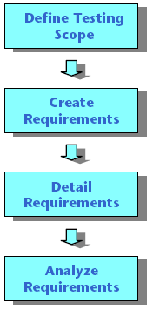
在使用Quality Center之前，首先确保你已经有一个存放测试数据的工程。关于创建工程的更详细信息，请参考《Quality Center管理员手册》（Quality Center Administrator’s Guide）。

1.1.1定义测试范围（Defining the Testing Scope）
测试组在基于测试的测试应用的基础上，收集所有可以利用的文档信息，开始测试处理过程，例如收集市场和商务需求文档、系统需求说明书和设计文档等。使用这些文档您可以对应用程序的测试方面作一个全面彻底的了解，并以此为基础来确定你的测试范围——测试目的、目标和策略（Goal、Objective、Strategy）。
在确定您的测试范围之前你应该先问一下自己，以下的几个问题：
应用程序的主要目的和方向是什么？
应用程序有哪些主要特点？
哪些功能在这个产品中是相对重要的？
在应用程序中，哪些功能是危急的或高风险的？
你的测试优先级是什么？
你的客户或最终用户是否同意你的测试优先级？
你总的质量目标是什么？

1.1.2创建测试需求大纲（Creating the Testing Requirements Outline）
质量保证的管理人员用测试范围为应用程序的测试定义所有的测试需求。它们先定义测试主题，并将各个测试主题指派给测试组内的各个QA测试人员。然后每一个QA测试人员将自己所负责的测试主题记录到Quality Center工程上。
需求主题是通过创建需求树记录在需求模块里。此需求树是以图表的方式形象地描述了你的需求说明书，并显示了不同级别需求的等级关系。
举个例子，假设一个航班预定软件，它能够让你去管理航班调动、旅客登记和机票销售。QA管理人员可能会定义他主要的测试需求为：登陆操作、数据库操作、传真发送操作、安全性能力检查、图形和报表操作、UI检查操作和帮助。对于完整的例子，请查看Quality Center_Demo工程。
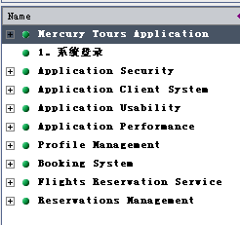
关于创建需求树的更进一步信息，请看 “开发需求树”（Developing the Requirements Tree）。

1.1.3定义需求（Defining Requirements）
对于每一个需求主题，QA测试员均应该创建相应的详细测试需求列表。例如，Application Security需求主题可能会被分解为如下的需求：
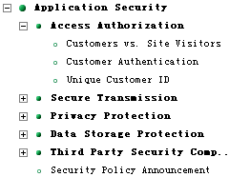
在需求树中的每一个需求均要求被详细描述，并且应该包括所有与需求相关的附件。QA测试人员分配每个需求一个优先级，此优先级会作为测试组创建测试计划的一个考虑因素。

1.1.4分析需求定义（Analyzing your Requirements Specification）
QA管理人员复查这些需求，并确定测试范围被更早的定义。他们还应该将需求的状态改为“Reviewed”，假如这个需求被评审通过的话。
你应该产生Quality Center报告和图表来帮助你评审需求。对于更多信息，请查看“产生报告”（Generating Reports）和 “产生图表”（Generating Graphs）。
在随后的测试计划中，你应该使用这些需求作为基础。你在测试计划阶段所创建的测试也应该覆盖这些需求。关于需求和测试覆盖的更多信息，请查看 “连接测试到需求”（Linking Tests to Requirements）。这些测试也能够被缺陷进行关联，从而在整个测试过程形成完整的回溯。

需求模块一览（The Requirements Module at a Glance）
本章将结束Quality Center需求模块的核心元素。包括如下内容：
需求模块（The Requirements Module）
需求菜单栏（The Requirements Menu Bar）
需求工具条（The Requirements Toolbar）
需求树（The Requirements Tree）

1.2需求模块概述（The Requirements Module）

1.2.1需求模块
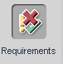你可以在Quality Center中单击左侧工具栏中的Requirements来定义你的需求。你可以用以下4种方式显示需求:
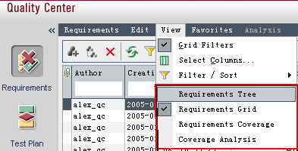
Requirement Tree
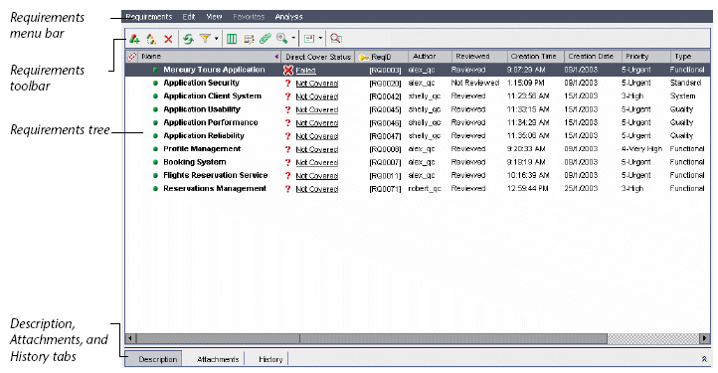
Requirements Grid
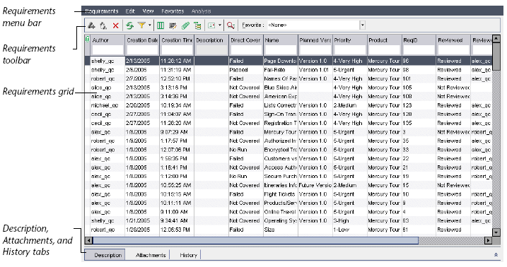
Requirements Coverage
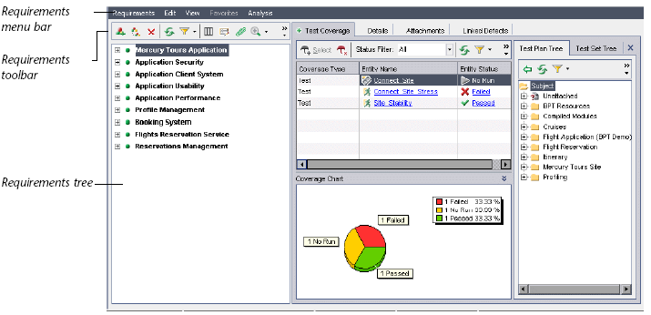
Coverage Analysis
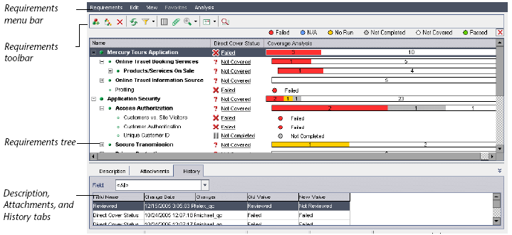
注意：你可以从Microsoft Word、Excel或第三方的需求管理工具中导入需求到你的Quality Center工程。对于导入需求，你必须首先安装相应的Quality Center插件。对于更详细信息请查看《Quality Center安装手册》（Quality Center Installation Guide）。

需求模块包括如下的核心元素：
Requirements Menu Bar，需求菜单栏，具有需求模块命令的下拉菜单。
Requirements Toolbar，需求工具栏，具有创建或修改需求树的常用命令按钮。
View，视图选择框，能够让你去选择需求树的显示方式：文档视图或覆盖视图。
Requirements Tree，需求树，你的测试需求的一种图形表达。更详细信息请看需求树（The Requirements Tree）。
Description Tab，描述标签页，显示当前所选择需求的注释，仅在文档视图中有效。单击Show箭头去显示描述面板。
Attachment Tab，附件，为选中的需求提供附加的信息，可以存储文件、图片等内容。
History Tab，历史标签页，显示当前所选择需求的历史操作列表。
Tests Coverage Tab，测试覆盖标签页，显示了在需求树上，当前所选择的需求的测试列表。仅适用于覆盖视图。
Details Tab，细节标签页，显示了在需求树上当前树选择需求的详细描述。仅适用于覆盖视图。

1.2.2需求菜单栏（The Requirements Menu Bar）
需求菜单栏包括如下的菜单：
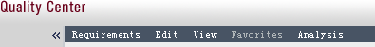
Requirements菜单，包括命令：在需求树上修改需求、从一个需求产生一个测试、Mail一个需求。
Edit菜单，包括命令：剪切、复制、粘贴、重命名、删除需求，和查找、替换搜索需求。
View菜单，包括命令：设置需求树的显示、查找一个需求、浏览测试覆盖、关联缺陷、附件。
Favorites菜单，包括命增加、组织个人使用喜好的命令。
Analysis菜单，包括命令：产生需求报告和图表。关于需求报告的更详细信息，请看 “产生报告”（Generating Reports）。关于需求图表的更详细信息，请看 “产生图表”（Generating Graphs）。

1.2.3 需求工具栏（The Requirements Toolbar）
需求工具栏包括如下的按钮：
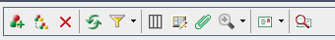
New Requirements：新建需求，增加一个新的需求到需求树。Quality Center将增加此需求到当前所选择的需求下面，并处于相同等级。
New Child Requirements：新建子需求，增加一个新的需求到需求树。Quality Center将增加此子需求到当前所选择的需求下面，并处于低一级的级别。
Delete：删除，从需求树中删除所选择的需求。
Refresh Selected：刷新，刷新在需求模块中的数据。
单击Refresh Selected按钮，去刷新当前所选择的需求。所有子需求也会被同时刷新。
单击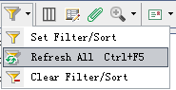箭头并选择Refresh All去刷新所有的需求。
Select Columns：选择列，打开选择列对话框，你可以决定哪些字段显示在需求树中，并决定它们的显示顺序。
Zoom in：展开，改变需求树的细节等级。
单击Zoom In按钮去展开需求树的指定分支。
单击Zoom In箭头并选择Zoom Out One Level去取消预先展开的命令。
单击Zoom In箭头并选择Zoom Out To Root去收缩，并显示整个需求树的根结点。
Find：查找，打开查找需求对话框，能够让你在需求树中查找你想要的需求。
Mail Requirement：Mail需求，打开发送邮件对话框，你可以从邮件列表中选择收件人，或输入其它的邮件地址，发送需求邮件。
Attachments：附件，打开附件对话框，能够让你为所选择的需求添加附件。对于更多信息，请看第4章“增加附件”（Adding Attachments）。

1.2.4需求树（Requirements Tree）
Quality Center在需求树中有机的组织并显示数据。需求树中每一行都显示了一条独立的需求。需求树中可以显示如下细节信息。
选项 | 描述
作者（Author） | 创建此需求的用户名。  默认情况，Quality Center插入登陆用户名到此字段。
创建日期Creation Date | 需求被创建的日期。默认情况下，创建日期被设置为当前服务器日期。你也可以单击下拉箭头去显示一个日历，并选择一个不同的创建日期。
创建时间Creation Time） | 需求被创建的时间。默认情况下，创建时间被设置为当前服务器的时间。
描述（Description） | 需求描述
覆盖状态（Direct Cover Status） | 需求当前的状态。默认情况下，状态为Not Covered。  一个需求的状态能够是如下几种：  Not Covered：这个需求没有被链接到测试。  Failed：覆盖此需求的一个或多个测试被执行，且状态为：Failed。  Not Completed：覆盖此需求的一个或多个测试被执行，且状态为：Not Completed。  Passed：覆盖此需求的所有测试均有同样状态：Passed。  No Run：覆盖此需求的所有测试均有同样状态：No Run。  你能够单击一下State，去打开你所选择需求的测试覆盖对话框，关于覆盖的更详细信息，请看第12章的“连接测试到需求”（Linking Tests to Requirements）。  N/A：不适用
修改（Modified） | 标识此需求被最后修改的时间。
名称（Name） | 需求名。
优先级（Priority） | 需求的优先级。范围从最低级别（Level 1）到最紧急级别（Level 5）。
产品（Product） | 需求所基于的应用程序组件。
需求ID（Req ID） | 需求的唯一数字ID，右Quality Center自动分配。注意，需求ID是只读的。
复查（Reviewed） | 标识此需求是否被复查，并且被责任人批准通过。
类型（Type） | 需求的类型，可以是Hardware或Software。
附件（Attachment） | 指示本需求是否包含附件。
注意：你可以改变需求树中任何字段的标签，也可以增加最多24个用户自定义的域到需求树中。更进一步信息，请看《Quality Center管理员手册》（Quality Center Administrator’s Guide）。

1.3开发需求树（Developing Requirements Tree）
需求树组织并展示了你的测试需求体系。本章描述了：
创建需求树（Creating a Requirements Tree）
在树中查询需求（Finding Requirements in the Tree）
查看需求树（Viewing the Requirements Tree）
查看需求历史（Viewing Requirement History）
邮寄需求（Mailing Requirements）
查看关联缺陷（Viewing Associated Defects）
修改需求树（Modifying the Requirements Tree）
从需求创建测试（Creating Test from Requirements）

1.3.1关于需求树（About the Requirements Tree）
定义测试需求的过程是单调乏味并耗时的。大多数情况下，测试组是用字处理软件或电子表格文档来记录需求。这样的需求文档维护复杂，难以组织和分类，而且不能够连接到基于需求创建的测试和相应的缺陷。
作为整个测试过程的第一步，Quality Center需求模块能够让你简单的定义和管理你的测试需求。测试小组通过在Quality Center中创建需求树来记录需求。它以图表的方式展现了整个需求说明和需求关系。一旦你已经创建了测试，你就可以在需求和测试间建立连接，而测试与缺陷又可以建立关联。通过这种方式，你就可以跟踪测试需求到整个测试过程的每一个步骤。假如测试需求被改变，你可以立即确定哪些测试和缺陷受到影响，并且是谁负责的收到了影响。你能够在需求树中分组和分类需求，监控需求过程和任务分配，并产生详细的报告和图表。
注意：本章假定你是使用需求模块的Document View去创建需求树。关于Coverage View的更详细信息，请看七的“连接测试到需求”（Linking Tests to Requirements）。

1.3.2 创建需求（Creating Requirements）
你可以通过创建需求树来定义你的需求。
创建需求树：
在需求模块的工具栏上单击New Requirement按钮，或者选择Requirements > New Requirement.
注意：假如需求字段已经在工程自定义窗口中定义，，则New Requirement对话框将被打开。为不要的字段选择值，并单击OK。
Quality Center将增加一个默认名称为“New Requirement”的新需求到需求树中。
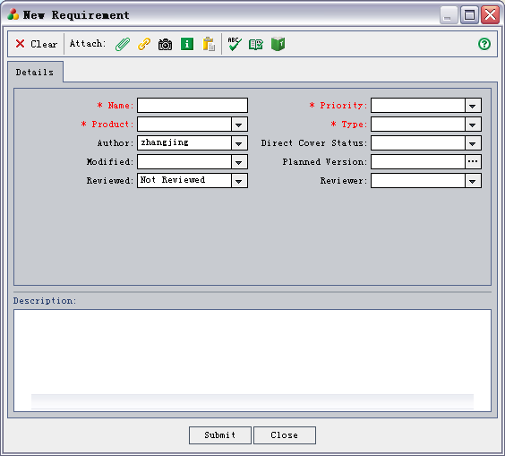
为新的需求输入一个名称。注意，需求名称中不能够包括字符：/ ^ *。
在Details面板中，输入新需求的描述信息。
Details面板上方的按钮分别是，清除New Requirement对话框中的输入的信息；添加文件、URL、截图、系统信息、剪切版内容附件；校验拼写、拼写选项、辞典。
点击Submit按钮，保存新增的需求。

1.3.3更新需求（Updating Requirements）
1. 双击想要更新的需求，或者选中需求然后电击“Requirement Details”按钮，需求详细对话框被打开。
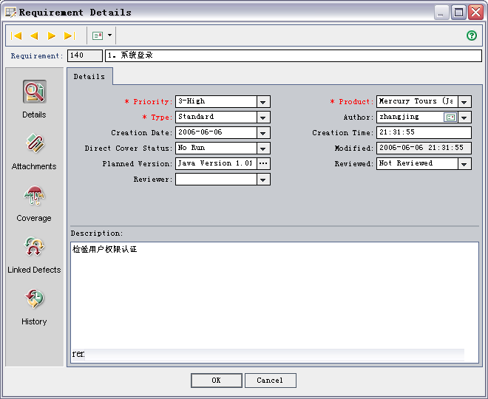
2. 点击First按钮显示第一条需求，Previous按钮显示前一条需求。
3. Next显示下一条需求，Last显示最后一条。
4. 发送关于这个需求的email.

1.3.4 查找需求（Finding Requirements）
你可以基于需求名称或其它的一些信息，在需求树中查找需求。
注意：假如你使用放大，Quality Center会限制在你放大的区域进行搜索。关于树放大的更多信息，请查看 “查看需求树”（Viewing the Requirements Tree）。
查找需求：
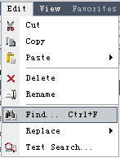在菜单上Edit—〉Find。。。Find Requirement对话框将被打开。
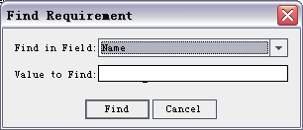
在Find in Field框中，选择查找的依据。
在Value to Find框中，输入或选择你所选择字段的值。此查找是不分大小写的。
举个例子，假如字段为Name，则在Value to Find框中输入需求名称。假如字段名为Priority，则在Value to Find框中，选择一个优先级（从一到五）。
单击Find。Quality Center将会用给定的值去定位这个需求。假如搜索是成功的，搜索结果对话框将被打开，并显示可能匹配的列表。从列表中选择一个结果，并单击Go To按钮，则会在需求树中高亮显示此需求。
假如搜索不成功，相应的提示信息框将被弹出。

1.3.5替换值（Replacing Field Values）
1．你看一替换一个选中的需求及其子需求某个字段的值。

Edit〉Replace〉Replace Selected 或Edit〉Replace〉Replace All
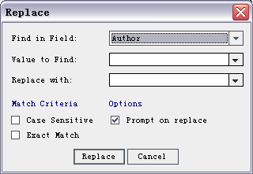
如果要区分大小写，选择Case Sensitive;
如果查找精确值，选择Exact Match;
选择Prompt on replace,在替换之前弹出提示。

1.3.6查看需求树（Viewing the Requirements Tree）
你能够改变Quality Center显示需求树的方式。包括放大和缩小树、显示编号、刷新树、展开和折叠树的分支。
缩放树：
你能够放大或缩小需求树中的需求主题。这能够让你去改变树显示的明细程度。
放大：
在需求树中选择一个需求主题
在工具栏上单击Zoom In按钮，或者右键单击需求并选择Zoom In。
需求树仅仅只显示所选择的需求主题和这需求主题所包括的内容。
缩小：
要反转一个放大的行为，你可以缩小一个层次或完全的缩小。
单击Zoom In箭头，并选择Zoom Out One Level去取消先前放大的命令。
单击Zoom In箭头，并选择Zoom Out To Root去全部缩小并显示整个需求树。

显示编号：
现在View > Numeration去显示需求树中每一个需求具有等级的编号。一旦你对需求树作了改变，Quality Center将自动为这些需求重新编号。注意，这些编号和为每个需求分配的唯一需求ID是没有关系的。默认情况下，需求以编号方式显示。

刷新树：
你可以在需求模块中刷新数据。
快速地刷新需求：选择所要刷新的需求，并单击Refresh Selected按钮，此需求和所有的子需求将被刷新。
刷新所有需求：单击Refresh Selected箭头，并选择Refresh All。
过滤需求：
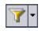可以对需求进行过滤和排序，点击Set Filter/Sort箭头并选择如下选项：
Set Filter/Sort：
设置过滤信息
Refresh All：
设置过滤和排序后进行刷新
Clear Filter/Sort：
清除过滤条件
展开和折叠树：
你能够展开或折叠需求树中的分支，这能够让你去改变树显示的细节程度。
展开树枝：单击分支名左侧的展开符号。若想展开分支的所有层，需要右击分支名称，并选择Expand。
折叠树枝：单击分支名左侧的折叠符号。若想折叠分支中所有层，需要右击分支名称，并选择Collapse。

1.3.7查看需求历史（Viewing Requirement History）
你可以查看需求树中所有需求的修改记录。
查看需求的修改历史：
在需求树上选择一个需求。
1.View〉Description&History
2.单击History标签页，所有字段的修改历史都显示在网格中。
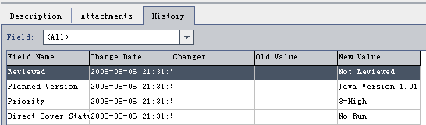
对于需求的每一个改变，网格上都会显示相应的修改日期、修改人名称和修改后的值。
你能够定义哪些字段可以显示在网格中。在Field列表中，选择一个字段名称，仅仅只查看该字段的修改记录。
关于保存历史记录的信息，请查看《Quality Center管理员手册》（Quality Center Administrator’s Guide）。

1.3.8 邮寄需求（Mailing Requirements）
你可以发送E-mail给Quality Center项目中的其它使用者。这样你就可以定期地通知开发和质量保证人员关于测试需求的情况。
注意：默认状态下，Quality Center以HTML格式发送E-mail。若希望Quality Center发送无格式的文本邮件，需要在Site Administrator的Site Config标签页中编辑MAIL_FORMAT参数。更详细信息，请查看《Quality Center管理员手册》（《Quality Center Administrator’s Guide》）。

邮寄需求：
在需求树中，选择一个需求，并单击Mail Requirement按钮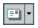。Send Mail对话框将被弹出。
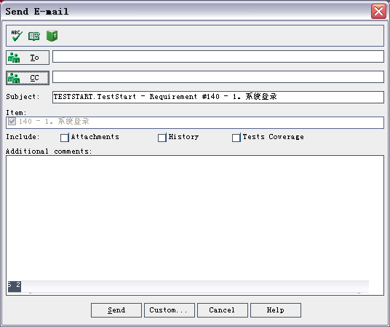
输入一个有效的E-mail地址。或者单击To按钮或Cc按钮去选择用户，Select Recipients对话框将被弹出。
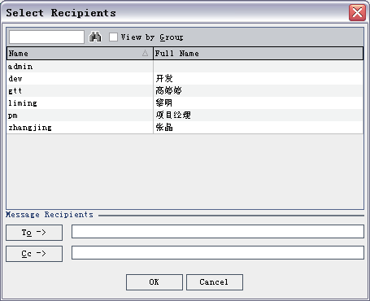
选择所要发送邮件的用户或用户组，并单击OK。注意，你可以通过右击一个用户，并选择Properties来查看用户属性。关于定义用户属性的更详细信息，请查看《Quality Center管理员手册》（《Quality Center Administrator’s Guide》）。
在Subject框中，为邮件输入主题。
选择是否需要包括需求的Attachments、History和（或）Tests Coverage。
在Additional Comments框中，添加你想加的注释。
在对话框中进行拼写检查：
单击Check Spelling按钮，为所选择的词或文本框作拼写检查。假如不存在错误，一个确认消息将被弹出；假如有错误被发现，Spelling对话框将被打开，并显示错的词和更改建议。
单击Spelling Options按钮打开拼写选择对话框。能够让你配置Quality Center拼写检查的规则。
单击Thesaurus按钮打开辞典对话框，显示所选词的同义、反义或近义词。你能够替换所选择的词，或查找新单词。
单击Custom去查看并编辑完整的E-mail文本。
单击Send，发送E-mail。

1.3.9 查看关联缺陷（Linking Defects）
查看关联缺陷：
打开需求详细界面
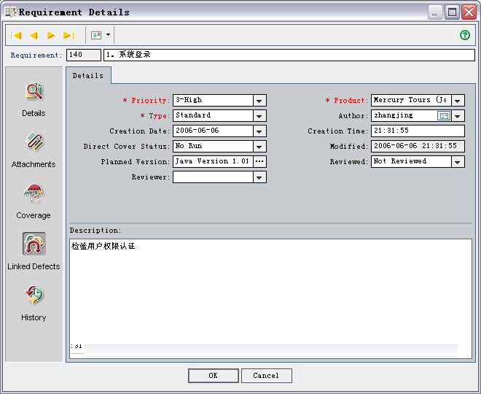
点击Linked Defects，显示与这个需求相关的缺陷。
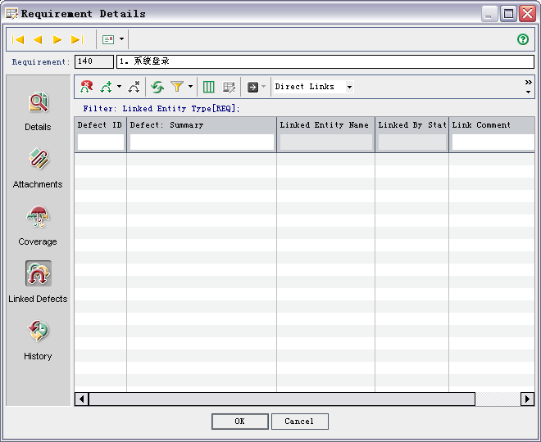

1.3.10修改需求树（Modifying the Requirements Tree）
你可以在需求树中重命名、拷贝、移动或删除需求。

重命名需求：
你可以在需求树中对需求进行重命名。
从需求树中选择一个需求。
单击这个需求，或右键单击这个需求，并选择Rename。
编辑需求名称。注意，需求名称不能够包含如下字符：\ ^ *。
按Enter。

拷贝需求：
你可以在需求树中对需求进行拷贝。当你拷贝一个需求主题时，此需求主题的所包含的内容也将被拷贝。
注意：你能够拷贝需求到不同的Quality Center工程。
在需求树中选择准备要拷贝的需求。
右键Copy按钮，或右键单击这个需求，并选择Copy。
在需求树中选择一个需求。
你可以将已复制的需求，粘贴到同级或低级。
以同级粘贴所拷贝的需求到所选择需求的下面：右键单击需求，并选择Paste > Paste。
注意：假如要粘贴的需求与已经存在的需求同名，Quality Center将自动添加suffix_Copy到拷贝的需求名后面。
以低一级粘贴所拷贝的需求到所选择的需求下面：右键单击需求，并选择Paste > Paste （as Sibling）。

移动需求：
你能够移动需求到需求树的不同位置。当你移动需求主题时，需求模块将自动移动需求主题所包含的内容。
在需求树中选择准备去移动的需求。
Edit〉Cut，或者右键单击需求并选择Cut。
在需求树中选择一个需求。
你可以将已剪切的需求，粘贴到同级或低级。
以同级粘贴所拷贝的需求到所选择需求的下面：右键单击需求，并选择Paste > Paste。
以低一级粘贴所拷贝的需求到所选择的需求下面：右键单击需求，并选择Paste > Paste （as Sibling）。
提示：你可以通过拖动，将一个需求移动到需求树的新的位置。

删除需求：
你能够将需求从需求树中删除。若删除需求主题，需求主题所包含的所有内容也将被删除。
从需求树中选择一个需求。
选择此需求，按Delete 或者右键选择Delete。按下Ctrl键可以选择多项。
单击Yes去确认。

1.3.11 从需求创建测试（Creating Tests from Requirements）
一旦你创建了需求树，你可以用这些需求作为基础，在测试计划树中定义测试，并在测试集中运行测试。
从需求创建测试有如下两种方法：
转换需求到测试（Convert Requirement to Tests）：转换需求到测试计划树中指定主题的测试。
你可以转换需求树中的所选定的需求或所有需求。这种方法使用转换到测试向导，帮助你设计测试计划树。详见转换需求到测试（Convert Requirement to Tests）。
从需求产生测试（Generate a Test from Requirements）：转换需求到测试计划树中指定主题的测试，并添加到测试实验室模块指定的测试集中。
这种方法使用产生测试对话框，在你分析需求时，能够帮你迅速运行测试。详见从需求产生测试（Generate a Test from Requirements）。

转换需求到测试：
使用转换到测试向导，转换需求到测试计划树中指定主题的测试。
你可以转换需求树中指定的需求或全部需求：
转换所有需求：选择Requirements > Convert to Test > Convert All。
转换指定的需求：在需求树中选择所要转换的需求，并选择Requirements > Convert to Tests > Convert SelectedRequirement。
Step 1对话框将被打开。
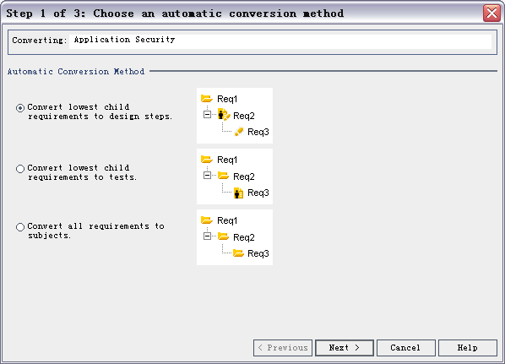
选择一种自动转换方法。
选择Convert lowest child requirements to design steps，将所有最低级别的子需求转换为设计步骤、高一级别的转换为测试、所有更高级别的转换为主题。
选择Convert lowest child requirements to tests，将所有最低级别的子需求转换为测试、所有高级别的转换为主题。
选择Convert all requirements to subjects，将所有选择的需求转换为主题。
单击Next去开始转换需求。若想取消转换并返回到步骤1，单击进度条上的Stop按钮。当转换过程完成，转换结果将被显示在Step 2对话框中。
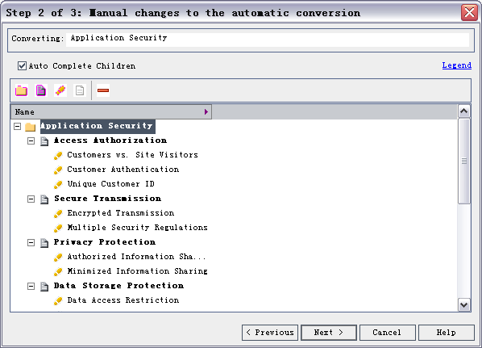
注意：假如你仅仅只转换单个需求，向导将会跳过此对话框。
查看向导图例，单击Legend链接。
对每一个转换项，你能够做如下操作：
选择一个项，并单击Exclude按钮，或右键单击该项，并选择Exclude，将此项从测试计划树中删除。
选择一个项，并单击Convert to Subject按钮，或右键单击该项，并选择Subject，将选择的项改变为一个主题。子项将变为主题或测试。注意，主题名称必须唯一。
现在一个项，并单击 Convert to Test按钮，或右键单击该项，并选择Test，将选择的项改变为一个测试。子项将被转换为测试步骤。注意，测试名称必须唯一。
选择一个项，并单击 Convert to Step按钮，或右键单击该项，并选择Step，将所选择的项改变为测试步骤。子项将被转换为步骤的描述。
选择一个项，并单击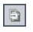 Convert to Description按钮，或右键单击该项，并选择Description，将所选择的项改变为步骤描述。子项将被转换为缩进的描述文本。
当你作修改时，若不希望使用向导，将默认选中的Auto Complete Children选择项取消。假如此项被选中，你在改变父级别时，如从主题改变为测试，向导会自动转换所有子项的级别，如从测试到测试步骤。
单击Next，步骤3的对话框将被打开。
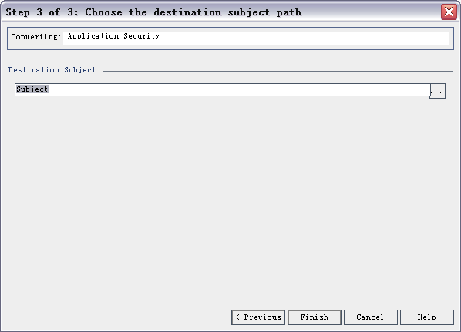
在Destination Subject Path中，单击Browse按钮，Select a Destination Subject对话框将被打开，在此对话框中显示的测试计划树中选择一个主题。或者输入一个主题名称。默认情况下，Quality Center将放置这些测试到测试计划模块的临时测试文件夹。
单击Finish。在进度栏上单击Stop按钮，去停止转换过程，并返回到步骤3对话框。
单击信息对话框中的OK按钮，关闭转换到测试的对话框，或者查看生成的错误信息。

从需求产生测试：
使用产生测试对话框，转换需求到测试计划树中指定主题的测试，并添加到测试实验室模块指定的测试集中。
在需求树中，右键单击一个需求，并选择Generate Test。产生测试对话框将被打开。
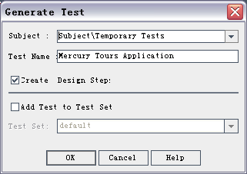
对于Subject框，从测试计划树中选择一个主题或输入一个新的主题名。默认情况下，Quality Center放置此测试在测试计划模块的临时测试文件夹。
在Test Name框中，为新测试输入一个名字。默认情况下，Quality Center将使用需求名称作为测试名。
假如你不希望Quality Center去创建测试步骤，取消Create Design Steps复选框的选择。假如此选项是被选中的，Quality Center将为每个子需求添加一个步骤到测试。
选中Add Test to Test Set复选框，去要求Quality Center在测试实验室模块中增加测试到测试集。在Test Set列表中，选择一个测试集或输入一个新的测试集名称。
单击OK。

2.测试计划

2.1测试计划工作流（The Test Plan Workflow）
对成功的应用程序测试来说，开发一个清晰并简明的测试计划是必要的基础。一个好的测试计划，能够让你在整个测试过程的任何位置，对应用程序的质量进行评定。
本章描述了怎样使用Quality Center测试计划模块来开发测试计划。开发一个测试计划包括如下步骤：
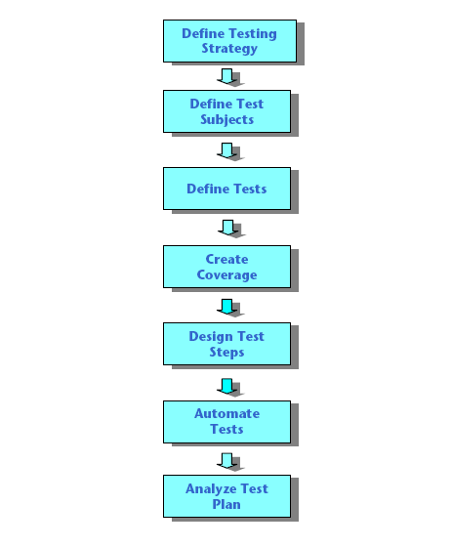

2.1.1定义测试策略（Defining Testing Strategy）
若想勾画一个测试策略，来达到定义在需求模块的测试需求，需要先问自己如下两个问题：
你应当怎样测试你的应用程序？
你将使用哪些测试技术（压力测试、安全测试、性能和负载测试等等）？
你将怎样处理缺陷（缺陷严重等级、打开、关闭缺陷权限管理等）？

你需要什么资源？
为了测试，你需要什么资源（人员、硬件等等）？
各个任务什么时候被完成？

举个例子，假设一个航班预定软件，它能够让你去管理航班调动、旅客登记和机票销售。此种情况下，手动测试和自动测试均需要。你应该指派有编程经验的人设计自动测试，没有编程经验的人设计手动测试。

2.1.2定义测试主题（Defining Test Subjects）
根据应该程序功能的等级关系，将应该程序功能分解为各个主题，并建造相应的表现应用程序功能的测试计划树。
测试计划树是你的测试计划的一种图形的表现。它是根据主题组织的测试分级表，而每一个主题所包含的，就是为了实现质量要求而需要进行的测试。例如，对于航班预定软件，你可以将Create Order、Delete Order、Open Order和Update Order作为测试主题。
关于如何创建测试计划树的完整描述和说明，请看第11章的“开发测试计划树”（Developing the Test Plan Tree）。

2.1.3设计测试（Planning Tests）
为测试计划树上的每一个主题设计测试。确定每个测试主题应该创建哪些种类的测试，如正规级别测试或回归测试（关于测试类型的说明，请看 “创建测试集”（Creating Test Sets） ）。然后在每个测试计划树的分支上创建并设计它们。例如，在航班预定软件的Create Order测试主题下，可以包括如下的测试：Change Date、Change From Location、Change To Location、Insert New Order和Verify Insertion。
你能够将测试与指定的缺陷关联。这是非常有用的，例如，你可以为一个已知的缺陷创建新的测试。通过创建关联，你能够基于所关联缺陷的状态来决定这个缺陷是否应该被运行。
关于设计测试的更进一步信息，请查看第11章“开发测试计划树”（Developing the Test Plan Tree）。

2.1.4创建需求覆盖（Creating Requirements Coverage）
将测试计划树上的每一个测试连接到需求树上的一个或多个需求。通过为需求定义测试覆盖，你可以对你测试计划中的测试和它原始的测试需求之间进行追踪。例如，在航班预定软件中，在Create Order中的测试覆盖在需求主题Check Creation of New Order中的需求。
另外，由于测试与缺陷的关联，测试覆盖提供了从需求定义到缺陷跟踪的完整的追踪。
关于需求覆盖的更进一步信息，请看第12章的“连接测试到需求”（Linking Tests to Requirements）。

2.1.5设计测试步骤（Designing Test Steps）
在测试计划树中对具体的测试进行设计。创建测试步骤，描述所要执行的操作、检查点和预期的结果。定义完测试步骤后，紧接着就应该决定，该测试是准备手动测试还是自动测试。
对于手动测试，应该按你定义好的步骤，在应该程序中执行它，并记录相应的结果。手动测试需要测试人员的响应，一般包括可用性测试、一次性测试、需要立即运行的测试、需要应用程序知识的测试和没有预定义结果的测试。
例如，在航班预定软件中，假如检查对话框是否用户界面友好，需要使用者响应，因此你应该确定它们为手动测试。
关于设计测试步骤的更多信息，请查看第13章“Building Tests”。

2.1.6自动测试（Automating Tests）
自动化测试允许在无人值守的情况下，高速地执行测试。它也使测试能够重复的执行和使用。例如，你能够对功能性的、基准、单元、压力和负载、以及需要详细应用程序信息的测试执行自动化操作。
在设计完测试步骤后，你能够决定哪些测试应该进行自动化。影响测试自动化的因素包括：执行的频率、数据输入量、执行时间的长度和复杂度。
对于自动化测试，你可以首先设计测试步骤，然后产生一个测试模板来对它们进行自动化测试。测试模板可以是：WinRunner,、QuickTest Professional、Astra QuickTest,、QuickTest Professional for MySAP.com Windows Client,、Astra LoadTest, LoadRunner,、XRunner、Visual API、or Visual A。
例如，在航班预定软件中，你可以对登陆过程进行自动化测试。在添加完测试步骤后，你创建一个测试模板，然后用WinRunner来完成自动化测试脚本。
关于创建自动化测试的更进一步信息，请看第14章“Creating Automated Tests”。
注意：你也可以创建自动化的系统测试去要求Quality Center为机器提供系统信息、捕获桌面图像或重新启动计算机。更进一步信息，请看第15章“Working with System Tests”。

2.1.7分析测试计划（Analyzing Your Test Plan）
复查你的测试计划去确定怎样它才能满足在测试过程开始阶段定义的测试目标。然后通过产生Quality Center报告和图表对你的测试计划进行分析。请看 “Generating Reports”和 “Generating Graphs”。
例如，你能够创建一个报告来显示测试计划树中每一个测试的测试步骤。你能够用此报告来帮助你决定你的测试设计的优先级。
建议贯穿整个测试过程来分析你的测试计划，从而更好地保证测试过程的成功。复查测试计划，并确定是否满足测试目标，并相应地对测试计划作出调整。

测试计划模块一览（The Test Plan Module at a Glance）
本章将介绍Quality Center测试计划模块的核心元素。包括如下内容：
测试计划模块（The Test Plan Module）
测试计划菜单栏（The Test Plan Menu Bar）
测试计划工具条（The Test Plan Toolbar）
测试计划网格（The Test Plan Grid）

2.2测试计划模块概述（The Test Plan Module）

2.2.1 测试计划模块
你可以通过单击Test Plan按钮进入测试计划模块设计测试。
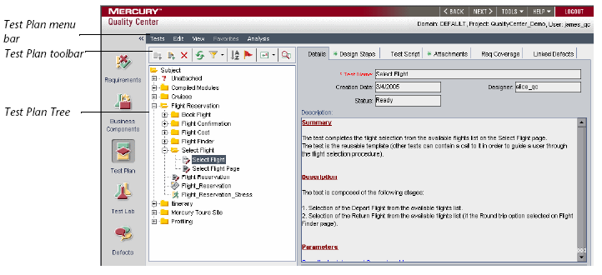

测试计划模块包括如下的核心元素：
Test Plan Menu Bar，测试计划菜单栏，具有测试计划模块命令的下拉菜单。
Test Plan Toolbar，测试计划工具栏，具有创建或修改测试计划树的常用命令按钮。
Test Plan Tree，测试计划树，你的测试计划的图形表现。更详细信息，请看 “Developing the Test Plan Tree”。
Details Tab，细节标签页，测试计划树上当前所选择的主题文件夹或测试的详细描述。更详细信息，请见 “Developing the Test Plan Tree”。
Design Steps Tab，设计步骤标签页，一个测试步骤列表，描述怎样去执行测试计划树中当前所选中的测试。假如当前所选中的测试包含设计步骤的话，在标签页上将会包含一个设计步骤图标。更详细信息，请见 “Building Tests”。
Test Script Tab，测试脚本标签页，测试计划树中当前所选中的测试的TSL测试脚本。假如当前所选中的测试具有测试脚本的话，在标签页上将会包括一个测试脚本图标。更详细信息，请见 “Creating Automated Tests”。
Attachments Tab，附件标签页，附件列表，为测试计划树中当前所选中的测试提供辅助信息。假如当前所选中的测试具有任何附件的话，在标签页上将会包括一个附件图标。更详细信息，请见 “Adding Attachments”。
Reqs Coverage Tab，需求覆盖标签页，测试计划树上当前所选中测试对应的需求列表。假如当前所选中的测试具有需求覆盖的话，在标签页上将会包括一个覆盖图标。更详细信息，请见 “Linking Tests to Requirements”。
Linked Defects tab，连接测试计划树到它的相关缺陷
Live Analysis tab ，测试数据的图形表示
技巧：在测试计划树上右键单击一个测试或选择Go to Test in Test Set。Quality Center将会打开测试实验室模块，并高亮显示所选择的测试。

2.2.2 测试计划菜单栏（The Test Plan Menu Bar）
测试计划菜单栏包括如下的菜单：
Tests菜单，包含能够让你管理测试计划树上的文件夹和测试的命令，更详细信息，请见 “Developing the Test Plan Tree”。
Edit菜单，包括命令：剪切、复制、粘贴、重命名、删除需求，和查找、替换搜索需求。
View菜单，包括命令：设置测试计划树的显示（更详细信息，请见第3章“Working With Quality Center Data”）、打开测试网格和添加关联缺陷。
Analysis菜单，包括命令：产生计划报告和图表。关于计划报告的更详细信息，请看，“产生报告”（Generating Reports）。关于计划图表的更详细信息，请看 “产生图表”（Generating Graphs）。

2.2.3 测试计划工具栏（The Test Plan Toolbar）
测试计划工具栏包括如下的按钮：
New Folder ：新建文件夹，向测试计划树中添加一个新的测试主题。
New Test ：新建测试，向测试计划树中添加一个新的测试。
Delete ：删除，从测试计划树中删除所选择的文件夹或测试。假如删除一个文件夹，Quality Center将移动此文件夹中所有的测试到测试计划树的Unattached文件夹。假如是删除测试，Quality Center将永久地删除这个测试和这个测试所包括的脚本。
Refresh Selected ：刷新，刷新测试计划树中所选择的部分。若想刷新测试计划树中所有的测试，应选择Subject文件夹。
Filter/Sort 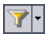：过滤/选择，包括如下选项：
，分类文件夹，在测试计划树中打开分类文件夹对话框，能够让你对测试计划树的分类进行自定义。默认情况下，文件夹是以名称进行分类。
增加提示。
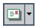：Mail所选择的测试，打开发送邮件对话框，能够让你将所选择的测试发送到目的邮件地址。
，按关键字查找。

2.2.4测试网格（The Test Grid）
测试网格显示Quality Center工程中所有的测试。每一行显示一个单独的测试记录。每一列描述一个单独的数据项。
选择View > Test Grid，打开测试网格视图。
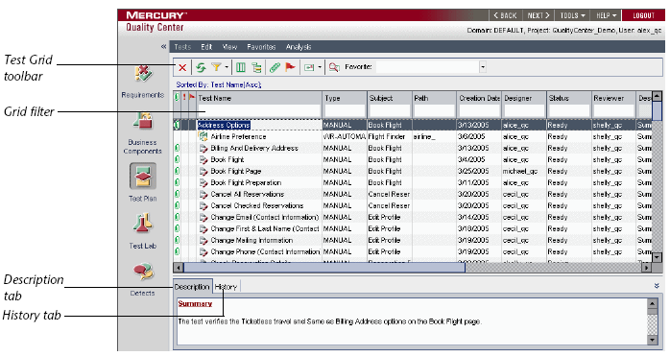
你能够在测试网格视图下查看和修改测试信息。例如，你能够拷贝一些自动化测试到另外的工程中，你也可以一次删除多长测试。另外，你可以用多种格式来保存网格信息，包括文本文件、Word文档、HTML文档和Excel表格。
测试网格包括如下核心元素：
Test Grid Toolbar，测试网格工具栏，包含创建和修改测试网格的常用的工具按钮。具体请见 “The Test Grid Toolbar”。
Grid Filter，网格过滤，显示应用当前过滤条件的列内容。更详细信息，请见 “Filtering Records”。
Description Tab，描述标签页，显示当前所选择测试的描述信息。
History Tab，历史标签页，显示测试的修改记录。对于每一个改变，网格将会显示字段名称、修改日期、修改人名称、新的值。

2.2.4.1测试网格工具栏（The Test Grid Toolbar）
测试网格工具栏有如下的按钮：
Select Columns ：选择列，打开选择列对话框，你可以决定哪些字段显示在测试网格中，并决定它们的显示顺序。
Go to Test in Test Plan Tree 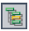：关闭测试网格，并在测试计划树中显示当前所选择的测试。
Attachments ：附件，打开附件对话框，能够让你添加附件到所选择的测试。更进一步信息，请看第4章“Adding Attachments”。

2.2.4.2测试网格数据列(Test Grid Columns)：
测试网格显示如下的测试计划数据列。
列 | 描述
创建日期（Creation Date） | 测试被创建的日期。默认情况下，创建日期设置为创建时服务器当前的日期。单击下拉箭头，去显示一个日历，并选择不同的创建日期。
描述（Description） | 对测试的描述。
设计人（Designer） | 设计人姓名
估计开发时间（Estimated DevTime） | 估计设计和开发这个测试所需的时间。
执行状态（Execution Status） | 测试的执行状态。执行状态能够是如下的一个：Failed、No Run、Not Completed、Passed。
修改（Modified） | 最后一次修改的日期和时间。
路径（Path） | 在服务端测试文件所在的系统路径（与测试优先级相关）。
状态（Status） | 测试的计划编制状态。默认状态为Design。
步骤（Steps） | 测试的步骤编号。
主题（Subject） | 测试在测试计划树中所在的主题文件夹。
模板（Template） | 标识本测试是否是测试模板，本列的值能够是：Y、N。
测试名称（Test Name） | 测试的名称。
类型（Type） | 测试的类型。如，手动或WinRunner。

注意：你能够改变测试网格中任何字段的标签，你也能够添加用户自定义的字段到测试网格中。更进一步信息，请查看《Quality Center Administrator’s Guide》。

2.3开发测试计划树（Developing Test Plan Tree）
测试计划树根据测试主题组织并展示了你的测试体系。本章描述了：
创建测试计划树（Creating a Test Plan Tree）
添加测试到测试计划树（Adding Tests to a Test Plan Tree）
查看测试计划树（Viewing the Test Plan Tree）
测试关联缺陷（Associating Defects with a Test）
邮寄测试（Mailing Tests）
在树中查找测试（Finding Tests in the Tree）
排列测试计划树（Sorting the Test Plan Tree）
修改测试计划树（Modifying a Test Plan Tree）

2.3.1关于测试计划树（About the Test Plan Tree）
典型的应用程序，若作为一个整体去测试是太大的。测试计划模块能够让你，通过创建测试计划树，根据功能性，将你的应用程序分成各个单元或主题。这是对你的测试计划的一种图形表达，根据它们功能的等级关系来展现你的测试。
在测试计划树上定义完主题之后，你就应开始决定应该为每个主题创建哪些测试，并添加它们到树中。在这个阶段，你先定义关于测试的基本信息，如名称、状态、设计者。你也可以为测试添加附件，可以是文件、URL、应用程序快照或系统信息。然后为每个测试定义测试步骤——怎样去执行测试和估计相应结果的详细描述。
在这个测试过程，你可能需要去修改你的测试计划。你能够在任何时候对你的测试计划进行更新。
这儿有一些通过主题来组织你的测试计划的方法。例如你能够定义主题根据：
应用程序功能——如编辑、文件操作和报告。
测试类型——如功能、用户接口、性能和负载。
假设你正在测试一个能够管理航班调度、旅客登记和机票销售的航班预定系统（对于完整的例子，请查看Quality Center_Demo工程）。你可能会为测试计划树定义如下主题：
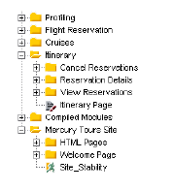
注意Mercury Tours Site和Itinerary主题包含了另外的主题文件夹。通过在测试计划树中创建另外级别的主题，更进一步地分类了测试。
一旦你构造了你的测试计划的级别架构，你就应该着手创建测试，并分配它们到相应的主题。例如，在上面的测试计划树中，你可以分配如下的测试到Reservation Details主题文件夹：
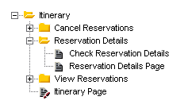
注意：开发和编辑测试计划树，需要相应的用户权限。更进一步信息，请看《Quality Center Administrator’s Guide》。

2.3.2 创建测试计划树（Creating a Test Plan Tree）
你可以通过创建测试计划树来将你的测试计划定义为分级架构。
创建测试计划树：
单击New Folder按钮，或选择Tests > New Folder。新文件夹对话框将被打开。
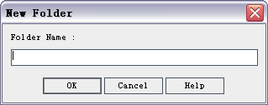
在Folder Name框中为新的主题输入一个名称，并单击OK。注意，主题文件夹名称中不能够包括字符：/ 或 ^ 。
在Description标签页中，为主题输入的描述信息。
假如需要的话，单击Attachments标签页为这个新的文件夹添加附件。附件可以是文件、URL、应用程序的快照、剪贴板中的图像或系统信息。对于更多信息，请查看第4章“添加附件”（Adding Attachments）。
以同样的方式在主级别目录上创建你想要的主题文件夹。
在测试计划树上选择一个主主题文件夹，并在其下面创建子文件夹。
单击New Folder，并重复步骤2－6。

2.3.3 添加测试到测试计划树（Adding Tests to a Test Plan Tree）
一旦你已经创建了包括主测试主题的测试计划树，你就可以准备创建测试了。每一个测试应该有一个明确的目标，如检验一个特定的功能或系统需求。你定义的测试应该是基于你在测试过程开始时设定的测试目标。
例如，在航班预定系统中，你能定义一个名称为Login Boundary的测试，它对登陆过程进行检查。你也能放置本测试在Security主题下面。
技巧：你也可以直接基于在需求模块建立的测试需求来自动创建测试。更进一步信息，请看 “Creating Tests from Requirements”。
注意：你可以从下列类型文件中导入测试到你的Quality Center工程中：WinRunner、QuickTest Professional、Astra QuickTest、QuickTest Professional for MySAP.com Windows Client。若想导入，必须先安装Import Tests Add-in。更进一步信息，请查阅《Quality Center Installation Guide》。
增加新测试：
在测试计划树上选择一个主题文件夹。
单击New Test按钮，或选择Tests > New Test，创建新测试对话框将被打开。
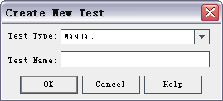
从测试类型列表中选择一个测试类型。你能够选择如下的测试类型：
测试类型 | 描述
MANUAL | 手动测试
WR-AUTOMATED | 一个测试，将通过WinRunner执行。Mercury Interactive公司的一款适用于Microsoft Windows应用程序的功能测试工具。
VAPI-TEST | 一个测试，将通过Visual API执行。Quality Center的API执行工具，能够让你创建和运行C Scripts。
LR-SCENARIO | 一个场景，将通过LoadRunner执行。Mercury Interactive公司的负载测试工具。
QUICKTEST-TEST | 一个测试，将通过QuickTest Professional执行。Mercury Interactive公司的企业版功能性测试工具。  或通过Astra QuickTest执行，Mercury Interactive公司的为Web的功能性测试工具。
ALT-TEST | 一个测试，将通过Astra LoadTest执行。Mercury Interactive公司为Web应用程序的负载测试工具。
ALT-SECNARIO | 一个场景，将通过Astra LoadTest执行。Mercury Interactive公司为Web应用程序的负载测试工具。
QTSAP-TESTCASE | 一个测试，将通过QuickTest Professional for MySAP.com Windows Client执行。Mercury Interactive公司为MySAP.com应用程序的功能测试工具，适用于Windows 95、Windows 98、Windows 2000和Windows NT。
XRUNNER | 一个测试，将通过XRunner执行。Mercury Interactive公司为X Windows应用程序的自动化测试工具。
VAPI-XP-TEST | 一个测试，用Visual API-XP创建。Quality Center开放测试架构API测试工具。更进一步信息，请看附录A，“Working with VAPI-XP”。  注意：在Quality Center标准版中，这个测试类型是无效的。
SYSTEM-TEST | 一个测试，它要求Quality Center去提供系统信息、捕获桌面图像或重启计算机。更进一步信息，请看第15章“Working with System Tests”。
注意：假如你没有从Quality Center插件页安装合适的插件，如下的测试类型是无效的：QUICKTEST-TEST、ALT-TEST、XRUNNER、QTSAP-TESTCASE。关于安装插件的更进一步信息，请看《Quality Center Installation Guide》。
在Test Name框中，为测试输入名称，并单击OK。注意，测试名称不能够包括如下字符：\ / : “ ^ ? < > | * 。QuickTest Professional或Astra QuickTest测试还不能够包括：+=。
注意：假如在工程自定义窗口中定义了必须的测试字段，必须的测试字段对话框将被打开。为必须的测试字段选择值，并单击OK。
新的测试显现在测试计划树中，你选择的主题文件夹下面。在细节标签页，测试名称被添加到Test Name框中。
在Details标签页，输入如下的测试细节：
选项 | 描述
Creation Date | 测试被创建的日期。默认情况下，创建日期被设置为当前服务器的日期。单击下拉箭头去显示日历，并选择一个不同的创建日期。
Status | 测试的当前状态。默认状态为Design。单击下拉箭头从下拉列表中选择一个不同的状态。
Designer | 测试的设计者。默认情况下，Quality Center显示登陆的用户名。单击下拉箭头，选择一个不同的用户名。
Description | 测试的描述信息。
注意：你能够随意改变测试信息每一个字段的标签（名称），你也能够添加用户自定义字段（最多24个）到测试信息中。更进一步信息，请查阅《Quality Center Administrator’s Guide》。
单击Attachments标签页，为新的测试添加必要的附件。附件可以是文件、URL、应用程序的快照、剪贴板中的图像或系统信息。对于更多信息，请查看第4章“添加附件”（Adding Attachments）。
单击Requirements Coverage标签页，定义需求覆盖。更进一步信息，请看第12章“Linking Test to Requirements”。
单击Design Steps标签页，为测试定义步骤。更进一步信息，请看第13章“Building Tests”。

2.3.4查看测试计划树（Viewing the Test Plan Tree）
用测试计划树去复查你的测试计划的整体架构，并查看你分配到每一个主题的测试。
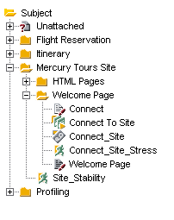
一个测试计划树，能够包括如下的测试图标：
图标 | 描述
 | 手动测试
 | 手动模板测试
 | 测试步骤已被定义的手动测试
 | 测试步骤已被定义的手动模板测试
 | Winrunner测试
WinRunner batch测试
关于创建和使用WinRunner batch测试的更进一步信息，请查阅《WinRunner User’s Guide》。
 | LoadRunner场景
 | QuickTest Professional
 | QuickTest Professional Template
 | 测试步骤已被定义的QuickTest Professional
 | 测试步骤已被定义的QuickTest Professional Template
 | Visual API-XP测试
 | 系统测试
 | Vuser Script测试
在测试计划树中查看测试：
默认情况下，测试计划树近显示主题等级中最高级别的主题。
展开树枝：单击分支名左侧的展开符号。若想展开分支的所有层，需要右击分支名称，并选择Expand Folder。
折叠树枝：单击分支名左侧的折叠符号。若想折叠分支中所有层，需要右击分支名称，并选择Collapse Folder。
查看特定文件夹的测试。双击想查看的文件夹图标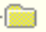。
刷新树中的测试。选择准备刷新的测试，并单击Refresh Selected按钮。选择Subject文件夹，单击Refresh Selected， 刷新测试计划树中所有的测试。
过滤/分类测试。单击Set Filter/Sort按钮，过滤或分类显示在测试计划树中的测试。更进一步信息，请看第3章“Working with Quality Center Data”。任何当前应用的过滤或分类，被显示在测试计划树工具栏下面。
注意：一次查看Quality Center工程中所有的测试，应选择View > Test Grid。

2.3.5关联缺陷到测试（Associating Defects with a Test）
你能够将测试计划树中的测试与特定的缺陷进行关联。这是有用的，例如，当为特定已知的缺陷创建一个新的测试的时候。通过创建一个关联，你能够基于缺陷的状态来决定是否这个测试应当被运行。注意，任何被该测试覆盖的需求，也会与给缺陷进行关联。
关联缺陷到测试：
在测试计划树上选择一个测试，并选择Linked defects标签页。关联缺陷对话框将被弹出。
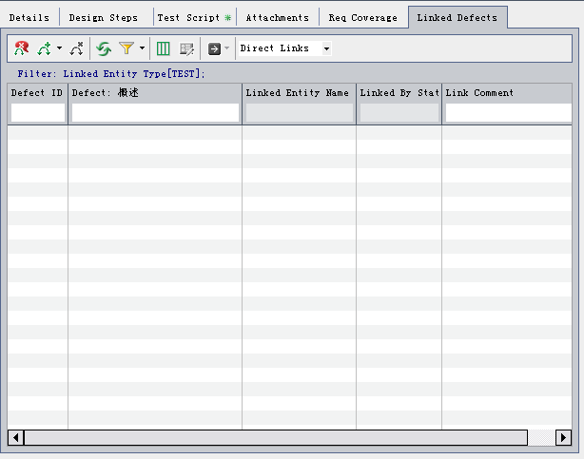
点击增加新缺陷。
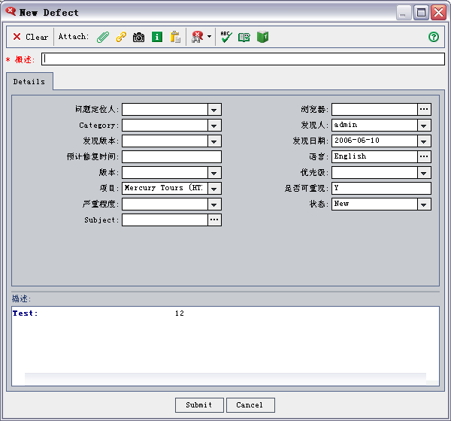
单击连接已存在的缺陷按钮去增加关联的缺陷。关联缺陷对话框将被打开，通过Defect ID建立连接。
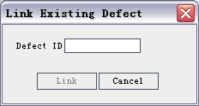
输入Defect ID或单击Link按钮，从有效的缺陷列表中选择。
单击连接已存在的缺陷按钮的下拉箭头，去增加关联的缺陷。
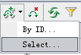
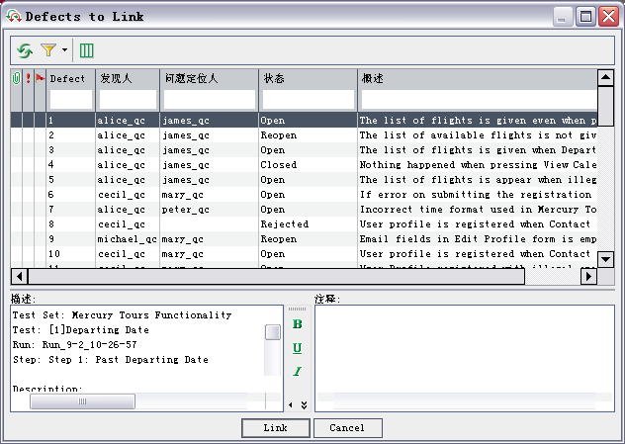
选择缺陷并单击Remove ，并单击Yes确认，将关联的缺陷从列表中移除。
单击Close。

2.3.6 邮寄测试（Mailing Tests）
你可以发送关于测试的E-mail给Quality Center项目中的其它使用者。这样你就可以定期地通知开发和质量保证人员关于测试需求的情况。
注意：默认状态下，Quality Center以HTML格式发送E-mail（假定你正在使用Windows MAPI协议）。若希望Quality Center发送无格式的文本邮件，需要在Site Administrator的Site Config标签页中编辑MAIL_FORMAT参数。更详细信息，请查看《Quality Center管理员手册》（《Quality Center Administrator’s Guide》）。

邮寄测试：
在测试计划树或测试网格中，选择一个测试并单击Mail Selected Test(s)按钮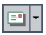。Send Mail对话框将被弹出。
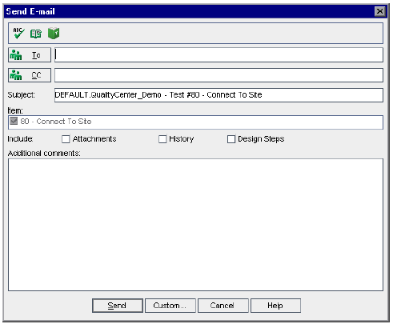
输入一个有效的E-mail地址。或者单击To按钮或Cc按钮去选择用户，Select Recipients对话框将被弹出。
选择所要发送邮件的用户或用户组，并单击OK。注意，你可以通过右击一个用户，并选择Properties来查看用户属性。关于定义用户属性的更详细信息，请查看《Quality Center管理员手册》（《Quality Center Administrator’s Guide》）。
在Subject框中，为邮件输入主题。
选择是否需要包括需求的Attachments、History和（或）Tests Coverage。
在Additional Comments框中，添加你想加的注释。
在对话框中进行拼写检查：
单击Check Spelling按钮，为所选择的词或文本框作拼写检查。假如不存在错误，一个确认消息将被弹出；假如有错误被发现，Spelling对话框将被打开，并显示错的词和更改建议。
单击Spelling Options按钮打开拼写选择对话框。能够让你配置Quality Center拼写检查的规则。
单击Custom去查看并编辑完整的E-mail文本。
单击Send，发送E-mail。

2.3.7在树中查找测试（Finding Tests in the Tree）
你可以在测试计划树中搜索文件夹或测试。注意，假如你已经对测试计划树应用了过滤，测试计划模块将限制搜索测试计划树当前显示内容。
查找文件夹或测试：
在工具栏上单击Edit/Find。对于树中限制搜索的特定文件夹，先选中此文件夹，然后单击按钮。
Find Folder/Test对话框弹出并在Find In框中显示文件夹名称。假如你要搜索整个树，则文件夹名称为Subject。
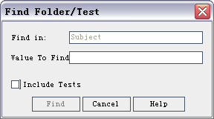
在Value to Find框中，输入准则搜索的文件夹或测试的名称（或部分名称）。此查找是不分大小写的。注意，这个搜索是不分大小写的。
选中Include Tests复选框，要求Quality Center对文件夹和测试均进行搜索。
单击Find。
Quality Center将会用给定的值去定位这个文件夹或测试。假如搜索是成功的，搜索结果对话框将被打开，并显示可能匹配的列表。从列表中选择一个结果，并单击Go To按钮，则会在测试计划树中高亮显示此文件夹或测试。
假如搜索不成功，相应的提示信息框将被弹出。
注意：你也可以使用查找对话框在测试网格中搜索测试。首先选择一个你想要搜索的字段，来代替搜索的文件夹，然后输入你想要搜索的值。注意，你也可以决定你的搜索：是否大小写敏感、是否精确匹配、是否使用通配符。

2.3.8排列测试计划树（Sorting a Test Plan Tree）
默认情况下，主题文件夹是根据名称的字母顺序在测试计划树中进行显示的。你可以在测试计划树中排列这些文件夹，并根据自己的需求创建自定义的排列。
注意：仅仅具有管理员权限的用户才能够创建自定义排列。关于分配用户组权限的更进一步信息，请查阅《Quality Center Administrator’s Guide》。
排列测试计划树：
在工具栏上单击Sort Folders按钮，Sort Folders in Test Plan Tree对话框被打开。
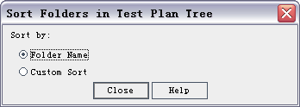
默认情况下，Sort Folders by Name被选中。
选择Custom Sort，创建自定义排列。
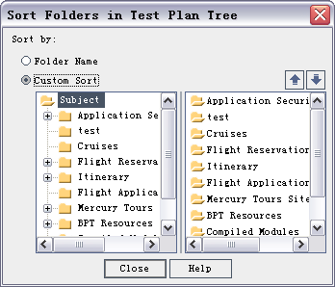
在对话框的左边，单击一个主题文件夹。子文件夹将会显示在右边。
在对话框的右边选择一个子文件夹并单击Up或Down箭头按钮，去为你的测试计划树设置排列优先级。你也可以直接上下拖动子文件夹。
单击Close去为你的测试计划树应用排列顺序。

2.3.9修改测试计划树（Modifying the Test Plan Tree）
你可以在测试计划树中重命名或删除主题文件夹和测试。

重命名文件夹或测试：
你可以重命名一个文件夹或测试。
从需求树中选择一个项（文件夹或测试）。
单击这个项，或右键单击这个项，并选择Rename。
编辑这个项的名称，并按Enter或单击另外的位置。

删除文件夹或测试：
你能够从测试计划树中删除文件夹或测试。假如你删除一个文件夹，Quality Center将移动所有的测试到测试计划树的Unattached文件夹。假如你删除一个测试，Quality Center将永久地删除这个测试和测试脚本。
删除一个文件夹：
从测试计划树中选择一个文件夹。
单击Delete按钮，或选择Edit > Delete。或者右键单击此文件夹，并选择Delete。确认删除的对话框将被弹出。
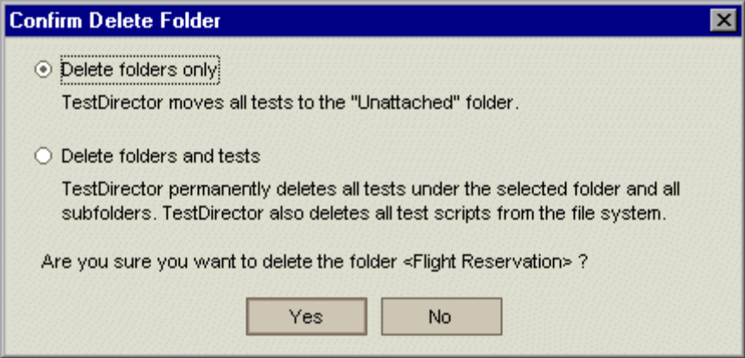
选择Delete folders only或Delete folders and tests。
单击Yes。

删除一个测试：
从测试计划树中选择一个测试。
单击Delete按钮，或选择Edit > Delete。或者右键单击此测试并选择Delete。
单击Yes去确认。
注意：你也能够在测试网格中删除测试。

2.4连接测试到需求（Linking Tests to Requirements）
对整个测试来说，测试计划树中的测试与原始的测试需求对应是基础。你可以通过连接测试计划树中的测试到需求树中的一个或多个需求来创建测试覆盖。本章描述了：
连接需求到一个测试（Linking Requirements to a Test）
连接测试到一个需求（Linking Tests to a Requirement）
连接需求和测试覆盖（Linking Requirements and Tests Coverage）

2.4.1关于连接测试到需求（About Linking Tests to Requirements）
对于整个测试过程，首先是在需求树上定义你的测试需求（见第8章“Developing the Requirements Tree”）。在测试计划阶段，你再基于这些测试需求构造测试计划树（见 “Developing the Test Plan Tree”）。为了在需求和测试之间关系明了，你应该在Quality Center中增加它们两者之间的连接。一旦测试也连接到了缺陷，这样就能够帮助你确定整个测试过程对你的测试需求的依从情况。假如一个测试需求改变，你能够立即确定是哪些测试和缺陷受到影响和具体的影响。
在测试计划模块，你可以通过选择需求连接到一个测试来创建需求覆盖。也可以在需求模块，通过选择测试连接到一个需求来创建测试覆盖。一个测试能够覆盖一个或多个需求，一个需求也可以覆盖一个或多个测试。
例如，对于Quality Center_Demo工程中的航班预定系统。单击Test Plan标签页，在测试计划树的Profiling文件夹下，展开Registration文件夹并选择Phone（Contact Information）测试。
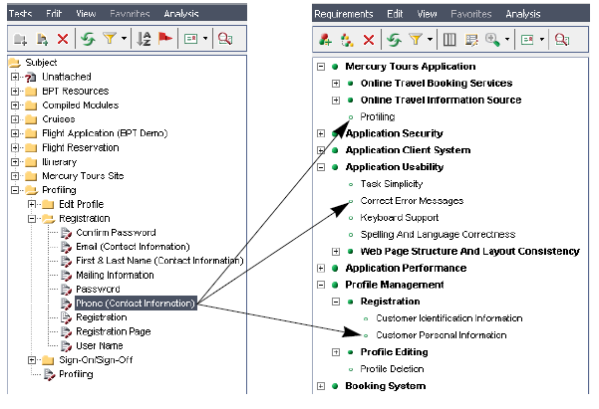
Phone（Contact Information）测试是检查用户的联系电话是否为空。假如你单击Requirements Coverage标签页，你将能够看到该测试覆盖了如下的需求主题：Mercury Tours Application、Profiling、Application Usability、Correct Error Messages、Profile Management、Registration、和Customer Personal Information。
你也可以在Quality Center_Demo工程，从另外的视角来查看覆盖。单击Requirements标签页，在需求树的Profile Management文件夹下，展开需求主题Registration并选择Customer Personal Information。
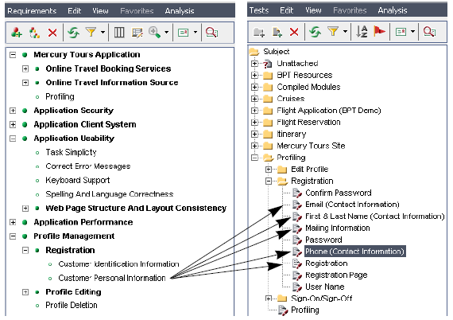
Customer Personal Information需求是确保航班预定系统所包含的客户个人信息。在Tests Coverage标签页，你也可以看到此需求被如下的测试覆盖：Registration、First & Last Name（Contact Information）、Phone（Contact Information）、Email（Contact Information）和Mailing Information。

2.4.2 连接需求到一个测试（Linking Requirements to a Test）
在测试计划期间，当你在测试计划树上选择一个测试时，Quality Center会在需求覆盖标签页中显示这个测试的需求覆盖。覆盖网格中列出了所选择测试所覆盖的需求。你可以在这个覆盖网格中添加或删除需求。
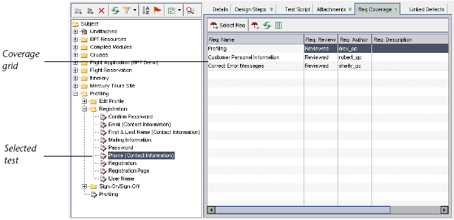
提示：右键单击覆盖网格，并选择Show Full Path，可以显示需求在需求树中位置。
需求网格包含如下的列：
列 | 描述
Coverage Type | 覆盖类型
Entity Name | 实体名
Entity Status | 实体当前状态
Req： Author | 需求创建人
Req：Creation Date | 需求创建日期
Req：Creation Time | 需求创建时间
Req：Description | 需求的描述。
Req：direct cover status | 需求当前状态。默认状态为Not Coverde  Not Coverde:需求没有关联到测试。  Failed：一个或更多被需求覆盖的测试执行状态为“failed”  Not Completed：一个或更多被需求覆盖的测试执行状态为“Not Completed”  Passed:所有被需求覆盖的测试执行状态为“Passed”  No Run：所有被需求覆盖的测试执行状态为“No Run”  N/A：不适用
Req：Modified | 需求最后改变的时间
Req：name | 需求名称
Req：priorty | 需求优先级。
Req:Product | 需求基于的应用程序组件。
Req:Reviewed | 需求是否经过审核
Req:Type | 需求类型。可以是硬件或者软件。

添加需求覆盖：
从需求树上选择需求，添加需求覆盖到一个测试。
在测试计划树上选择一个测试。
单击Req Coverage标签页。
单击Select Requirements按钮去在右边显示需求树。
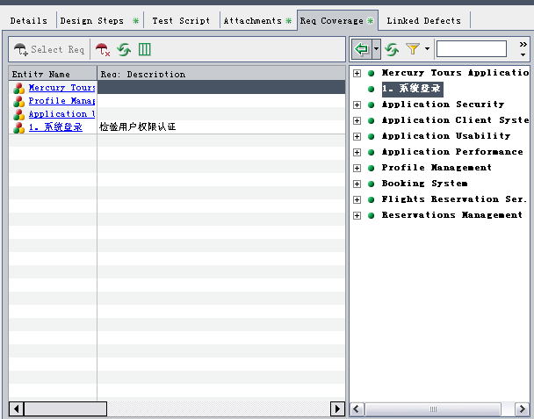
在需求树中搜索特定的需求：在Find输入框中输入所要搜索的需求的名称（或部分名称），并单击Find按钮。假如搜索成功，Quality Center会在树中高亮显示此需求。
在树中刷新一个需求：选择需求，并单击Refresh Selected按钮。若想刷新树中所有的需求，右键单击此需求树，并选择Refresh > Refresh All。
选择一个需求或需求主题去添加覆盖。
假如你想覆盖能够包括所选需求的子需求，选中Include Child Requirements Into Test Coverage。
单击Add to Coverage按钮，需求被添加到覆盖网格中。
提示：你可以通过在拖动需求树中的需求或需求主题到覆盖网格中，来定义需求覆盖。
单击Close按钮去隐藏需求树。

移除需求覆盖：
你可以从测试的需求覆盖中删除一个或多个需求。
在测试计划树上选择一个测试。
单击Req Coverage标签页。
从覆盖网格中选择一个或多个准备删除的需求。
单击Remove Selected按钮，并单击Yes去确认。

2.4.3 连接测试到一个需求（Linking Tests to a Requirement）
你也可以用Quality Center的需求模块来连接测试和需求。
注意：本章假定你正在使用需求模块的Coverage视图来创建测试覆盖。
当你在需求树上选择一个需求时，Quality Center会在测试覆盖标签页中显示这个需求的测试覆盖。覆盖网格中列出了所选择需求所覆盖的测试。你可以在这个覆盖网格中查看、添加或删除测试。
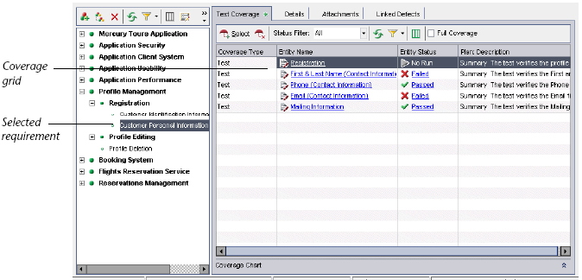
覆盖网格包含如下的列：
列 | 描述
Name | 测试名称和一个测试类型图标。
Status | 测试当前的执行状态。
Execution Date | 测试最后一个运行的日期。
Designer | 该测试设计者的名字。

查看测试覆盖网格：
你能够过滤覆盖网格，显示或隐藏所有的覆盖。
从Status Filter列表中选择一个状态，通过状态类型过滤覆盖网格。例如，你可以选择仅仅去查看所有已经通过的测试。选择All清除过滤。
选中Full Coverage复选框，将会显示所有的测试覆盖，包括子需求的测试覆盖。默认情况下，Full Coverage是没有被选中的。

添加测试覆盖：
你可以从测试计划树上选择一个或多个测试，来添加测试覆盖到一个需求。
在需求树上选择一个需求。测试覆盖标签页显示了所选择需求的覆盖网格。
在测试覆盖标签页，单击Select Tests按钮来显示测试计划树（在右边）。
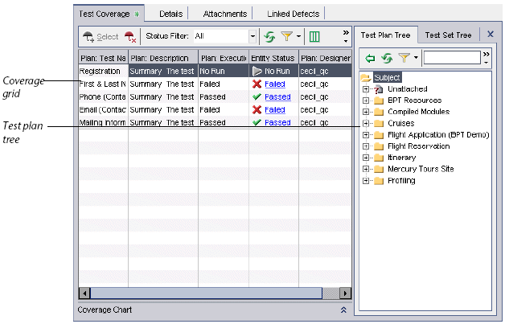
在树中搜索一个指定的测试：在Find输入框中输入所要搜索的测试的名称（或部分名称），并单击Find按钮。假如搜索成功，Quality Center会在树中高亮显示此测试。
在树中刷新一个测试：选择测试，并单击Refresh Selected按钮。若想刷新树中所有的测试，选择Subject文件夹，并单击Refresh Selected。
选择一个测试或测试文件夹，单击Add to Coverage按钮，为所选择需求添加测试覆盖。测试被添加到测试覆盖网格中。
提示：你可以通过拖动测试计划树中的测试或测试文件夹到覆盖网格中，来定义测试覆盖。
单击Close按钮来隐藏测试计划树。

移除需求覆盖：
你可以从一个需求的测试覆盖中删除一个或多个测试。
在需求树上选择一个需求。测试覆盖标签页显示所选择需求的覆盖网格。
从覆盖网格中选择一个或多个准备删除的测试。
单击Remove From Coverage按钮，并单击Yes去确认。

2.4.4分析覆盖（Analyzing Coverage）
你可以在测试计划模块的需求覆盖标签页中找到你准备打开的需求，并可以直接在需求模块中将其打开。同样你也可以在需求模块的测试覆盖标签页中找到你准备打开的测试，并可以直接在测试计划模块或测试实验室模块中将其打开。
（我感觉我理解的还是对的，但表述的还是不太清除，特附上原文：You can open a requirement listed in the Test Plan module’s Requirements Coverage tab in the Requirements module. You can also open a test listed in the Requirements module’s Tests Coverage tab in the Test Plan or Test Lab modules。）

连接到需求树上的需求：
在测试计划树上选择一个测试，并单击Reqs Coverage标签页。
在Requirement列，单击你想要在需求树上查看的需求。或者右键单击需求，并选择Find in Requirements Tree。

连接到测试计划树或测试集上的测试：
在需求树上选择一个需求。测试覆盖标签页显示显示了所选择需求的覆盖网格。
在测试计划树上打开一个测试：在覆盖网格上右键单击此测试，并选择Go to Test in Test Plan Tree。
在测试实验室模块上打开一个测试：在覆盖网格上右键单击此测试，并选择Go to Test in Test Set。

2.5建立测试（Building Tests）

2.6

3．测试执行

4．缺陷跟踪

5．质量中心分析

